СПРАВКА
по итогам проведения недели математики
Проведение школьных предметных недель стало традицией в нашей школе. Они проходят раз в год. С 14 по 21 ноября 2011 года в школе проходила неделя математики (краевая).
Одним из принципов проведения Недели математики является участие всех детей всех классов в мероприятиях Недели. Для всех классов прошли традиционные мероприятия Недели, в которых был реализован еще один принцип проведения Недели математики: проигравших в Неделе нет, есть только победители – те, кто играет, знает и открывает для себя новое в математике. Ученики 5-10 классов приняли участие в выпуске газет.
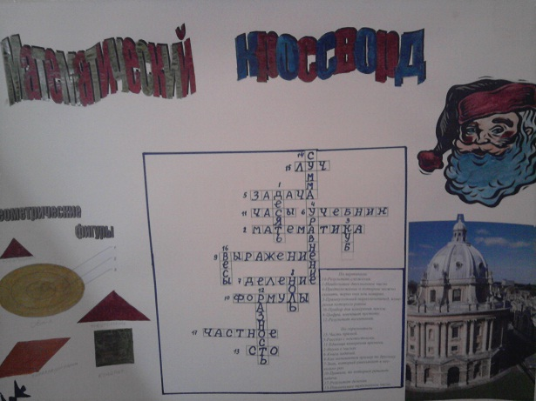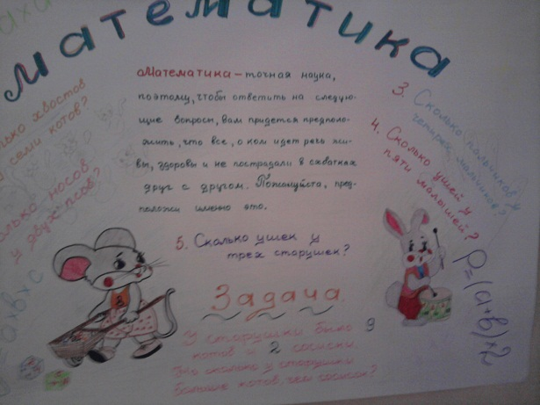

Многие учащиеся школы не проходили мимо математических газет, кто-то пытался решить задачку, кто – то ребус, кто-то исторический материал.
В занятиях мастерской ребята готовили объемные геометрические фигуры. Очень оживленно и интересно прошел математический вечер « Звезды математики на арене цирка» в 8-ых и 9-тых классах, учитель Янишевская И.Е.
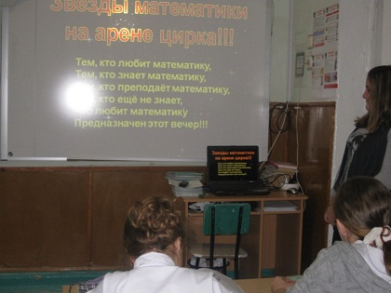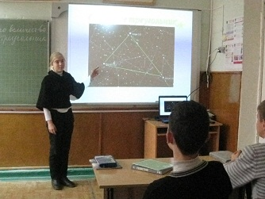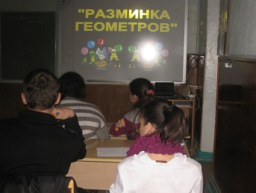

Учащиеся 7-ых классов встретились на заседании математического кафе.

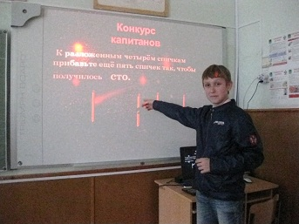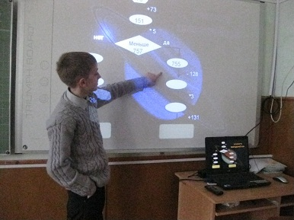
В 10 и 11 классах прошла математическая игра «Счастливый случай», которую помогали составить учителю математики учащиеся 11 класса под руководством Марченко Л.А. и Елефтериади Е.В.
В рамках недели прошла первая краевая диагностическая работа по математике в 9 классах.
Учащиеся 5 классов тоже оказались благодарными слушателями и активными участниками математических викторин, вместе со сказочными героями искали правильные ответы на занимательные кроссворды, шарады, в составлении интересных персонажей из геометрического материала и составлении математических сказок. Учитель Марченко Л.А провела с учениками 5-х классов математический бой.
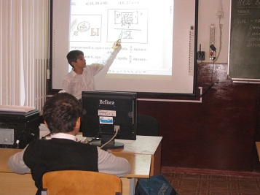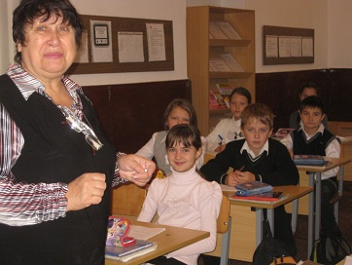
Учащимися школы были выполнены рефераты, презентации о великих ученых, развлекательных задач. В шестом классе прошло замечательное мероприятие «Треугольник последняя версия», который подготовила и провела с ребятами учитель математики Янишевская И.Е.

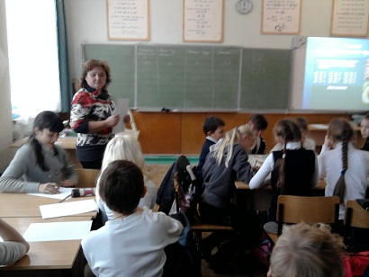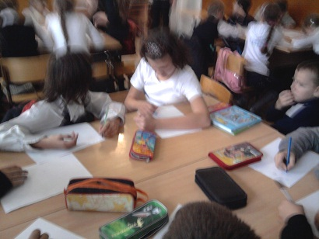

Методическое объединение учителей математики каждый год стремится привнести в проведение Недели что-то новое, необычное, такое, что еще больше заинтересовало бы ребят, сделало бы мероприятия Недели незабываемыми. Если ученику интересно мероприятие, то не нужно делать мероприятие обязательным, поэтому многие конкурсы и игры прошли только для тех, кто по-настоящему интересуется математикой, развитием своего интеллекта и математических умений.
В этом году ребятам было предложено принять участие в конкурсе на лучшую задачу по теме «Моя школа», в которой приняли активное участие среднее звено ( Иванченко Е. 6 класс, Данилин А., Рябченко С. Подгорная К.). Трудно было оценить лучшую задачу, все задачи были очень интересными. Также, был объявлен конкурс на лучшую тетрадь (Белорекова- 6 кл., Терехов С.- 10 кл., Тунгель Я., Павленко Е. – 11 кл., Кашкина Н. – 9 кл.)
Который год в конкурсе лучших рисунков составленных из цифр победителями стали учащиеся 5 класса, опять же лучших назвать трудно, все ребята старались и рисунки получились замечательными.

Вывод и предложения:
Предметные недели по математике, да и по другим предметам, являются неотъемлемой частью учебно-воспитательной работы в школе, они способствуют углублению знаний учащихся, развитию их дарований, логического мышления, расширяет кругозор. Кроме того, внеклассная работа по математике имеет большое воспитательное значение, так как цель ее не только в том, чтобы осветить ее какой-то узкий вопрос, но и в том, чтобы заинтересовать учащихся предметом, вовлечь их в серьезную творческую, самостоятельную работу. Проведение таких мероприятий воспитывает ответственность перед друзьями за выполнение задания, чувство переживания, сочувствие.
Наиболее удачными были творческие газеты и поделки; внеклассные мероприятия.

Руководитель МО Янишевская И. Е.

